**Алгоритм удаления УП внеурочной деятельности.**

Если это УП **внеурочной** деятельности есть пустые ГУП, то алгоритм следующий:

1. 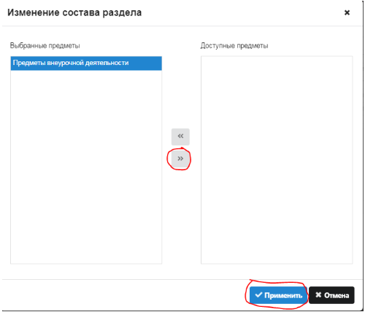Выделить УП и на вкладке Учебная нагрузка — Изменить раздел — удалить раздел — Сохранить
2. На вкладке Описание Изменить поле План внеурочной деятельности на **Нет** и вместо Типа **групповой** выбрать статус **индивидуальный** (в ОООД или вне ОООД).
3. Изменить наименование ГУП. Вместо <...> ввести, например, 1, 2 и т.д. 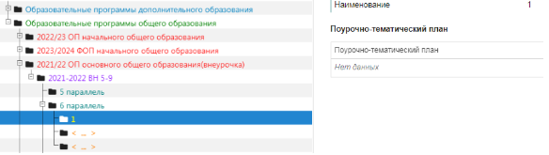
4. Изменить статус УП на Действующий.
5. Удалить ГУПы

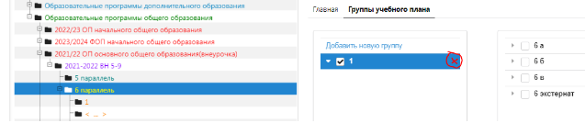

1. После удаления всех ГУП, измените статус на **не действующий** и удалите УП и ОП